110年度臺北市立聯合醫院
早期療育專業人員研討課程
- 課程簡介：
近年國際上來有越來越多的早期療育方案具有嚴謹的實證支持，如:早療丹佛模式(Early Start Denver Model, ESDM)、ImPACT、世界衛生組織發展遲緩兒童親職技巧訓練(Caregiver Skills Training Programme, WHO CST)及作息本位（Routine Based Intervention, RBI）等。這些方案具有紮實的理論基礎、具體的架構及嚴謹的執行方式，專業人員多需通過培訓及認證才能正式執行。目前國內僅有少數專業人員通過這些方案的認證並有在國內實際執行的經驗。本研習邀請兩位已通過方案認證並有豐富執行經驗的老師，講授如何擷取方案間共同的精髓，將其融合在臨床實務及與家庭共同工作上，期能讓尚未有機會進行培訓認證的專業人員也能學習如何在臨床工作上融合入這些方案的核心概念及原則，以使提供的療育服務更符合實證本位之精神。
二、課程目的：依據醫療人員需求，規劃早期療育教育訓練課程，促進早療專業人員於學術與實務的交流及提供其在職訓練，藉以提升專業知能。
三、辦理單位：臺北市立聯合醫院兒童發展評估療育中心
四、研習對象：從事早療工作之相關專業人員，包括參與早期療育業務之醫療院所醫療專業人員、社福人員及教育人員等。
五、學分認證：各專業繼續教育學分認定申請中，學分依各學會認定。
六、活動日期：110年8月20日星期五上午08:00~下午12:40。
110年9月10日星期五上午08:00~下午12:40。
七、活動地點：臺北市立聯合醫院中興院區6樓第一會議室，地址： 臺北市大同區鄭州路145號6樓。因應嚴重特殊傳染性肺炎(COVID-19)，中央流行疫情指揮中心疫情警戒標準規定，若疫情仍為第三級則採線上課程，若調降至第二級則採實體課程辦理。
八、報名方式：請至 https://reurl.cc/5r4qEG網址報名。
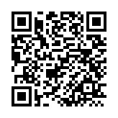

九、報名費用：免費
十、活動主題：具實證支持以家庭為中心的早療介入方案在臨床場域之應用
十一、活動流程

實證治療法在早期療育的臨床應用一
日期 | 時間 | 活動（課程）內容 | 講師 | 主持人
8月20日  星期五 | 08:00~08:25 | 學 員 簽 到
8月20日  星期五 | 08:25~08:30 | 引 言 |  | 何淑賢  主任
8月20日  星期五 | 08:30-10:30 | 作息本位模式介紹 | 潘懿玲  物理治療師 | 何淑賢  主任
8月20日  星期五 | 10:30-10:40 | 中 場 休 息
8月20日  星期五 | 10:40-12:40 | 作息本位模式在臨床的應用 | 潘懿玲  物理治療師 | 何淑賢  主任

實證治療法在早期療育的臨床應用二
日期 | 時間 | 活動（課程）內容 | 講師 | 主持人
9月10日  星期五 | 08:00~08:25 | 學 員 簽 到
9月10日  星期五 | 08:25~08:30 | 引 言 |  | 黃俐貞  組長
9月10日  星期五 | 08:30-10:30 | 一、近代實證早療介入方案之介紹  二、核心概念及原則 | 李素貞  臨床心理師 | 黃俐貞  組長
9月10日  星期五 | 10:30-10:40 | 中 場 休 息
9月10日  星期五 | 10:40-12:40 | 一、核心概念的臨床應用-臨床治療情境  二、核心概念的臨床應用-居家引導及衛教 | 李素貞  臨床心理師 | 黃俐貞  組長
*上述培訓將視實際況狀適度調整內容。
【為響應環保，請自行帶環保杯具，會場冷氣很冷，請攜帶小外套】

十二、講師簡歷

潘懿玲物理治療師
【學歷】
國立台灣大學 物理治療學系學士
國立台灣大學 物理治療學系暨研究所碩士
【經歷】
臺灣物理治療學會 副秘書長
臺大醫院復健部 物理治療技術科總治療長
臺大醫院早期療育中心 治療組長
【現職】
臺大醫院復健部 物理治療師
臺大醫院兒童發展評估及療育中心 物理治療師
【專長】
早期療育、兒童物理治療、身心障礙功能鑑定
榮獲臺灣兒童發展早期療育協會第十一屆全國發展遲緩兒童早期療育優良人員「早期療育棕櫚獎」

李素貞臨床心理師
【學歷】
台灣大學心理學研究所
【經歷】
行政院衛生署八里療養院 臨床心理師
【現職】
台大醫院 臨床心理中心/兒童心理衛生中心 臨床心理師
【專長】
1. 兒童、青少年自閉症的評估與治療
2. 親職諮詢
3. 丹佛早療模式認證治療師ESDM Certified Therapist
4. 世界衛生組織發展遲緩兒童親職技巧訓練台灣計畫(WHO-CST-Taiwan)主訓導師(Master Trainer)

交通資訊
臺北市立聯合醫院中興院區交通資訊指引
地址：臺北市鄭州路145號
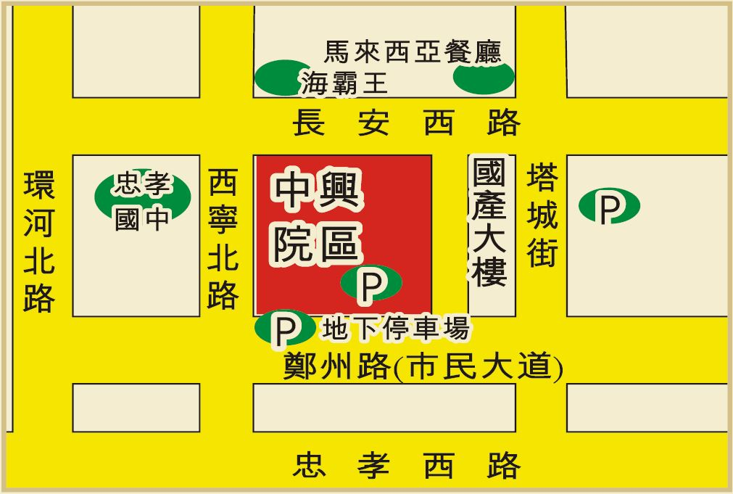
一、搭乘捷運：
1.藍線5號板南線於捷運台北車站下車，於臺北車站北三門(聯合醫院中興院區免費接駁車站牌前)轉搭中興院區接駁車。(周一至周五行駛，假日停駛)。
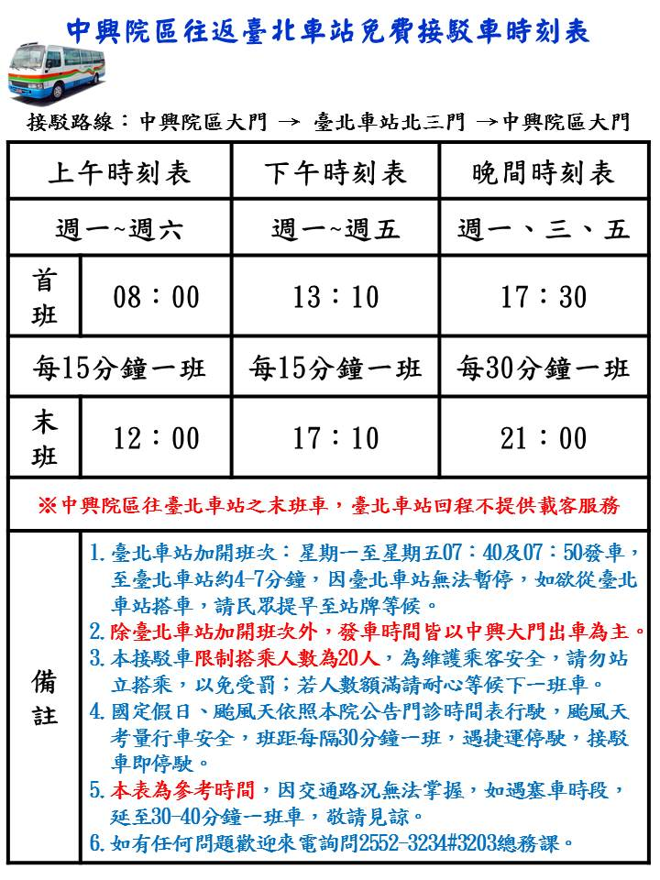
2.綠線3號松山新店線至捷運北門站3號出口，步行約3分鐘。
二、搭乘公車：
1.聯合醫院中興院區(塔城)
9、12、52、274、302、660、797、紅25、綠17、304、641、704、785、639、757、798、892、1209、250
2.聯合醫院中興院區(西寧)
811、紅25、紅33、9
3.捷運北門站
12、302、304、660、42、9、250、304、622、956、797、9102、藍29、綠17
三、中興院區附近停車場位置：
1.中興院區停車場
總車位數 | 80
開放時間 | 24小時
地址 | 鄭州路145號
電話 | (02)2552-3234
簡介 | 為平面停車場，計有80個小型車位
2.市民大道(塔城段)
總車位數 | 252
開放時間 | 00:00~23:59
類別 | 公營
地址 | 西寧北路-塔城街(地下)
電話 | 2550-5079
簡介 | 為地下二層停車場，計有252個小型車停車格
3.塔城公園地下停車場
總車位數 | 126
開放時間 | 00:00~23:59
類別 | 公營
地址 | 塔城街11號地下室
電話 | 2559-0032
簡介 | 為地下二層停車場，計有126個小型車停車格
4.三號水門堤外停車場
總車位數 | 176
開放時間 | 07:00~16:00
地址 | 鄭州路、民生西路底堤防外
電話
簡介 | 計有130個小型車停車位
收費資訊 | 計時20元
＊ 聯絡人：臺北市立聯合醫院兒童發展評估療育中心 黃小姐
電 話：（02）25553000轉2855
傳 真：（02）25502212；E-MAIL ：A0832@tpech.gov.tw

